Kütlenin Korunumu Kanunu
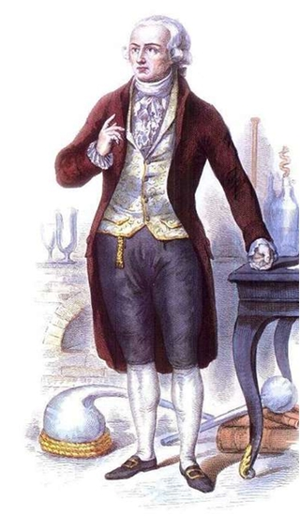
Maddenin yapısını ve özelliklerini inceleyen bilim dalına kimya denir.

Lavoisier kendinden önceki kimyacılardan farklı olarak, kimyasal olayları gözlemlemekle kalmamış deneylerde nicel verilere oturtmaya çalışmıştır.
Bir deneyinde miktarı belli olan kalay (Sn) parçasını içinde bir miktar hava bulunan bir fanusa koyarak tarttı. Daha sonra fanusu içindekilerle birlikte ısıttı ve ısınan kalayın beyaz bir toz haline (SnO) dönüştüğünü gözlemledi. Oluşan beyaz tozu ve fanusu tekrar
tarttığında başlangıçta belirlediği kütle ile eşit olduğunu belirledi.
Daha sonra benzer deneylerle aynı sonuca ulaştı. Oluşan beyaz tozu (kalay oksit ) benzer yolla ısıttığında ise başlangıçta fanusa koyduğu kalayın kütlesine eşit kütlede kalay elde ettiğini gözlemledi ve kendisini unutulmaz yapan şu sonuca vardı: "Madde yoktan var edilemediği gibi, vardan da yok edilemez. Sadece birinden ötekine dönüşebilir"
Bu ifade "Kütlenin Korunumu Yasası" diye bilinir.
Bugünkü ifadesi ile;
Kimyasal olaylarda, tepkimeye giren maddelerin kütleleri toplamı, tepkime sonunda oluşan maddelerin kütleleri toplamına eşittir. Bu olaya KÜTLENİN KORUNUMU KANUNU denir.
Sn + ½ O2 → SnO
118 g + 16 g = 134 g
H2 + ½ O2 → H2O
2 g + 16 g = 18 g
Soru : İçinde nemli hava bulunan bir cam kaba 11,2 gr demir talaşı atılıyor. Belli bir süre sonunda kaptaki toplam katı kütlesi 16 gr olduğuna göre, kapta tüketilen O₂ gazı kaç gramdır?
Cevap: 4,8 gr

Soru : CaCO₃ ₍k₎ → CaO₍k₎ + CO₂₍g₎
CaCO₃ katısı ısıtıldığında yukarıdaki tepkimeye göre ayrışmaktadır. Ağzı açık bir kapta 24,4 gr CaCO₃ katısı bir süre ısıtılıyor. Toplam kütlede 4,4 gr azalma olduğu anda kaptaki katı kütlesinin % 28 inin CaO olduğu analiz ediliyor.
Buna göre , kaç gr CaCO₃ ayrışma tepkimesi vermiştir?
Cevap: 10 gr

Soru : 13 gr Zn talaşı 17 gr HCl çözeltisinde tamamen çözündüğünde kapta 29,6 gr'lık sıvı bir karışım oluşurken tepkimede oluşan H₂ gazı 500 ml hacim kaplıyor.Bu koşullarda toplanan H₂ gazının yoğunluğu kaç gr/lt dir?
Cevap: 0,8 gr

